2013届经济学双学位毕业生去向统计结果（总体）

总体情况：
截止2013年12月10日，共有693名双学位学生填写毕业去向。
总体情况如下：其中就业134人，读研559人。总体分布见图1：
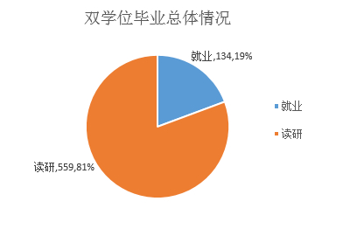

图1：双学位毕业总体情况

就业情况：
就业的134名同学中，40人从事与经济相关职业（包括金融、证券、银行、财会服务、咨询服务及政府部门），60人从事与本专业相关的工作，34人未填写具体行业。总体分布情况如图2：
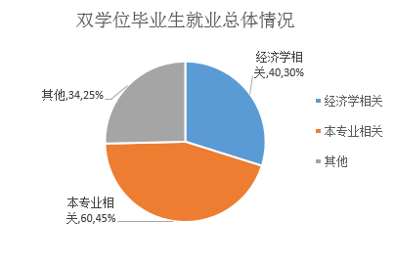
图2：双学位就业总体情况

升学情况：
攻读研究生的共有559人，其中攻读与经济相关专业的人有113人，继续攻读本专业的有356人，其他54人（包括未填写44人），具体分布如图3：
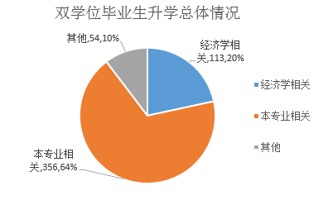
图3：双学位升学总体情况

在升学的559人中，留在国内读研的有348人；国外读研（包括港澳地区）的共有182人，其中有29人未填写具体信息。
在国内读研的348人中，攻读与经济相关专业的共有66人，攻读本专业的有250人，其他专业（包括没有填写具体专业的4人）共32人。专业分布如图4：
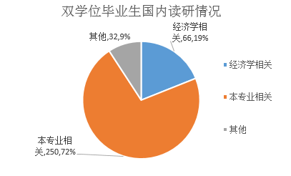
图4：双学位国内读研情况

在出国（包括港澳地区）读研的182人中，攻读经济学相关专业的有47人，本专业的有106人，其他29人（包括换专业和没有填专业的11人）。专业分析如图5：
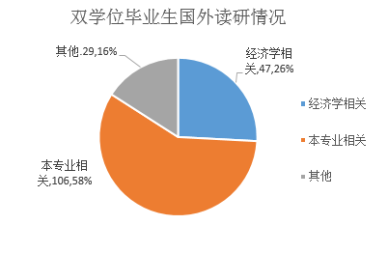
图5：双学位出国读研情况

